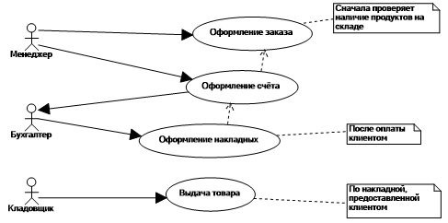

1. **Описать диаграмму с помощью таблицы**

| Название процесса: создание задачи пользователем |
| --- |
|  |
| ID:1 |
| Краткое описание: Пользователь открывает приложение, клиент устанавливает соединение с сервером, сервер «пожимает руку» клиенту, пользователь получает приветственную форму, вводит данные по задаче, нажимает кнопку «создать задачу», клиент отправляет данные на сервер, сервер валидирует данные, отправляет 200 ок, пользователь получает уведомление об успешно созданной задаче |
| Главные актеры: Менеджер, Бухгалтер |
| Второстепенные актеры: Кладовщик |
| Предусловия:   * Наличие товара на складе |
| Основной поток:   * Прецедент начинается с оформления заказа * Менеджер выполняет действие «оформление заказа» * Менеджер выполняет действие «оформление счета» * Бухгалтер выполняет действие «оформление накладной» * Кладовщик выполняет действие «выдача заказа» |
| Постусловия:   * Оплата клиентом заказа |
| А2.   * Прецедент начинается с выдачи Кладовщиком * Кладовщик выдает товар по накладной, предоставленной клиентом |

1. **Построить диаграммы последовательности для основного и вспомогательного потока диаграммы вариантов использования опираясь на таблицу**
2. **Построить диаграмму деятельности**